云南省农业机械试验鉴定工作指南
依据《农业机械试验鉴定办法》（农业农村部令2018第3号）和《农业机械试验鉴定工作规范》（农业农村部农机发〔2019〕3号），结合云南省实际,云南省农业机械试验鉴定工作按照此指南执行。
一、申请材料要求
试验鉴定的申请者对申请材料的真实性、完整性、有效性和符合性负责，申请材料应当加盖法人公章，具体内容包括：
（一）云南省农业机械试验鉴定申请表一份（附件1）；
（二）企业法人营业执照复印件一份；当制造商与生产厂不一致时，应同时提供生产厂营业执照复印件;
（三）产品规格确认表一份（见大纲附件表，加盖法人公章），样机照片（左、右前方45度、正后方、贴铭牌处照片各一张）粘贴在A4纸上；
（四）产品执行标准；
（五）可采信的检验检测报告；
（六）产品使用说明书一份（含“三包”凭证）；
（七）农机产品合格和申请材料真实性承诺书（附件1）；
（八）商标注册复印件；
（九）企业告知书一份（附件2）；
（十）用户名单并加盖公章（用户名单的内容至少应包括购买者姓名、通讯地址、联系电话、所购买农业机械产品名称和型号等）；
（十一）鉴定大纲规定需要提交的其它材料。
产品执行标准文本，若执行企业标准，应提供当地市场监督部门备案的标准文本复印件或企业标准自主公示带水印的标准文本并加盖企业印章，若执行国家标准或行业标准，应出具采标文件（附件3）及标准文本复印件并加盖企业印章。
二、受理产品要求
申请试验鉴定的产品应当是企业营业执照经营范围内的合格产品，并在种类指南范围内，主要在云南省销售。申请鉴定的产品，其销售量应满足：小型农业机械不少于20台，中型农业机械不少于10台，大型农业机械（或成套设备）不少于5台（套），鉴定大纲对销售量有明确要求的按大纲执行；其生产量应不少于现行有效农业机械推广鉴定大纲规定的抽样基数。申请推广鉴定的产品有下列情形之一的，不予受理：
（一）未列入我省试验鉴定种类指南的；
（二）生产量、销售量不满足大纲要求的；
（三）申请材料不全或不符合要求且未按要求补正的；（四）已向其他鉴定机构申请的；
（五）申请前五年内,有违反《农业机械试验鉴定办法》第二十五条第一项、第五项、第六项、第七项和第三十条的规定的，或者因违背申请表《生产者承诺书》所列内容被鉴定机构处理通报的;
（六）其他应当不予受理的情形。
三、鉴定依据和内容
按照《2019年云南省农业机械推广鉴定产品种类指南》（云南省农业机械鉴定站2019年第01号公告）范围，依据现行有效的农业农村部发布的农业机械推广鉴定大纲进行试验鉴定。其中鉴定内容为：产品一致性检查、安全性评价、可靠性评价、适用性评价4项内容。
四、有效期满换证
《农业机械试验鉴定工作规范》第二十五条规定，农机试验鉴定证书有效期届满需要继续保持资格的，证书持有者应当在有效期满6个月内，生产者在对下述情况确认无误后，证书持有者志愿申请，经我站审查合格后换发证书。
（一） 产品在证书有效期满时符合现行大纲的要求；（二） 生产者营业执照或登记注册文件合法有效；
（三） 证书信息未发生改变或证书信息发生改变已按规定进行变更；
（四） 产品结构、型式和主要技术参数未发生变化或发生变化未超出现行大纲允许范围；
（五） 产品未在国家产品质量监督抽查或市场质量监督检查中出现不合格；
（六） 未涂改、转让、超范围使用证书。
五、鉴定流程
（一）提交试验鉴定申请材料。生产企业向云南省农业机械鉴定站提交申请材料。
（二）申请材料审查。云南省农业机械鉴定站出具推广鉴定受理审查表并对申请材料进行审查，提出审查意见。
（三）开展试验鉴定工作。通过审查的申请，农机鉴定人员到企业按照大纲要求对申请鉴定的产品进行生产量、销售量进行核实，采信有资质的检验检测机构出据的检验检测报告，农机鉴定人员在企业提供的用户中，按照农业机械试验鉴定通则TZ5-2019《用户意见调查》进行用户调查，填写用户调查表和汇总表，计算适用度和可靠度，结合检验结果对鉴定产品作出安全性、可靠性、适用性评价，出具推广鉴定报告。
（四）企业填写试验鉴定工作情况反馈表（附件5），传真（提交）云南省农业农村厅农业机械化管理处和云南省农业机械鉴定站。
（五）鉴定结果公告。对通过推广鉴定的产品进行公告。
（六）发放试验鉴定证书。对公告无异议的产品发放农业机械试验鉴定证书。
（七）发放试验鉴定证书后十五个工作日内，将试验鉴定信息上传农业农村部农业机械试验鉴定总站农业机械试验鉴定信息化管理服务平台，并通知获证企业进入平台对产品技术规格进行确认。
附件:
1.云南省农业机械试验鉴定申请表
2.企业告知书
3.采标文件
4.用户名单
5.试验鉴定工作情况反馈表
6.农业机械试验鉴定标志式样及规格参数
7.云南省农业机械试验鉴定证书变更申请表

附件1：

云南省农业机械试验鉴定申请表
申请类型 |  | □ 推广鉴定 □ 专项鉴定
生产者
（制造商）

 |  | 境内企业  注册登记号 |  | *境外企业登记  注册证明文件
 |  | 联系方式 | 姓名： 电话： 手机：  传真： E-mail: 售后服务电话：
生产厂

 |  | 境内企业  注册登记号 |  | *境外企业登记注册  证明文件
 |  | 联系方式 | 姓名： 电话： 手机：  传真： E-mail: 售后服务电话：
是否委托  申请 |  | □ 是 委托书： □ 否
申请产品 | 类 别 |  |  | 品 目
申请产品 | 产品名称 |  |  | 产品型号
申请产品 | 产品执行  标准文本 |  |  | *可采信的检验检测报告
申请产品 | *产品创新性说明材料 |  |  | *强制认证或生产许可证证书及附件
申请产品 | 主销区域 |  |  | 产品技术  规格信息
申请产品 | 该型号产品生产量（台） |  |  | 该型号产品  销售量（台）
申请产品 | 涵盖产品  （鉴定单元） | 产品型号 | 产品名称 |  | 该型号产品生产量（台） |  |  | 该型号产品销售量（台）
生产者承诺书

本企业郑重承诺：1.同一产品不在不同鉴定机构间重复申请；2.申请表所填写内容及所提交的材料真实有效；3.保证申请农业机械试验鉴定的产品为合格产品；4.按农业机械试验鉴定的有关规定提供样机并配合鉴定工作；5.自愿接受鉴定证书有效期内的监督检查；6.对因上述内容不真实、不遵守有关规定所引发的一切后果由本企业承担。

法定代表人：（签字） （公章）
年 月 日
备注：1.“*”为选填项。2. 上传材料应为简体中文版本。3.上传的资料为PDF格式。
附件2：

企业告知书

一、试验鉴定申请企业应按照试验鉴定工作程序和依据配合完成推广鉴定工作，支持试验鉴定人员遵守相关规定。
二、试验鉴定申请企业不安排旅游、娱乐活动；不馈赠礼金、有价证券和支付凭证等。
三、试验鉴定申请企业不应向推广鉴定工作人员了解其他竞争对手的技术和商业机密。

企业确认：已知晓并遵守上述要求。
企业代表：

XXX公司（盖章）
年 月 日

附件3：
采标文件

我公司生产的XX型XX机执行XX标准（标准编号及名称），我公司严格按照XX标准组织生产和检验，保证产品质量。

XXX公司（盖章）
年 月 日

附件4：
销售记录表
序号 | 购买者姓名 | 通讯地址 | 联系电话 | 产品型号名称 | 购机时间

XXX公司（盖章）
年 月 日

附件5：
试验鉴定工作情况反馈表
填表单位：（公章）
企业名称
鉴定产品型号及名称
承担鉴定机构
鉴定工作人员
在企业鉴定工作时间 |  | 年 月 日至 年 月 日
企业满意度 | 鉴定工作安排及时性 |  | □满意 □比较满意 □一般 □不满意
企业满意度 | 鉴定工作效率 |  | □满意 □比较满意 □一般 □不满意
企业满意度 | 鉴定人员工作态度 |  | □满意 □比较满意 □一般 □不满意
企业满意度 | 鉴定人员工作能力 |  | □满意 □比较满意 □一般 □不满意
企业满意度 | 鉴定人员职业道德 |  | □满意 □比较满意 □一般 □不满意
鉴定人员工作纪律 | 是否要求安排旅游、娱乐等活动 |  | □有 □无
鉴定人员工作纪律 | 是否索要纪念品、礼品等 |  | □有 □无
鉴定人员工作纪律 | 是否索要礼金或有价证券等 |  | □有 □无
鉴定人员工作纪律 | 是否要求报销个人有关费用 |  | □有 □无
鉴定人员工作纪律 | 是否提出与鉴定工作无关的其他要求 |  | □有 □无
其他意见
备注
填表人： 填表日期： 年 月 日
注：此表一式两份，申请鉴定企业将此表填写盖章后一份传真（提交）云南省农业农村厅农业机械化管理处（地址：昆明市万华路169号，邮编：650224，电话：0871－65749548，传真：0871－65749548）。一份传真（提交）云南省农业机械鉴定站（地址：昆明市穿金路156号，邮编：650224，电话：0871－63647672，传真：0871－63647672）。
附件6：
农业机械推广鉴定标志式样及规格参数

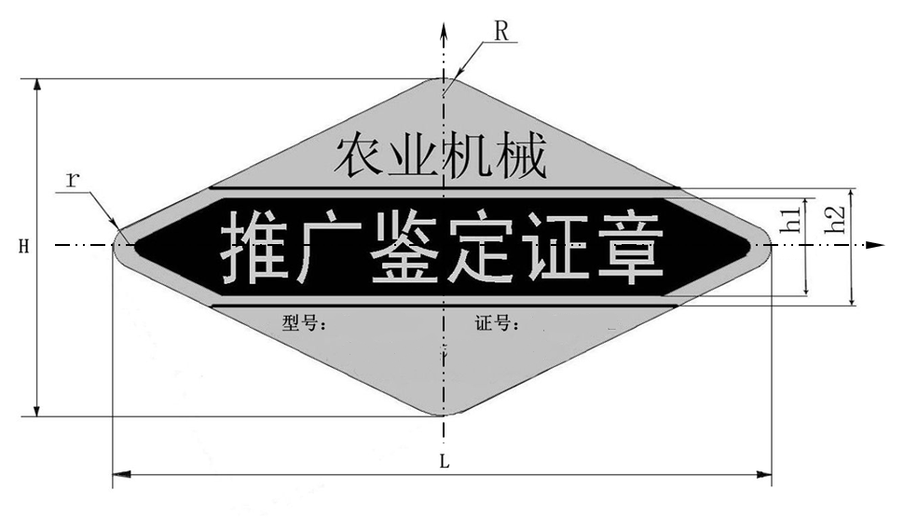

规格参数 单位：mm
参 数 | 大 | 中 | 小
L | 114 | 70 | 44
H | 61 | 按比例缩放 | 按比例缩放
h1 | 18 | 按比例缩放 | 按比例缩放
h2 | 21 | 按比例缩放 | 按比例缩放
R | 10 | 按比例缩放 | 按比例缩放
r | 5 | 按比例缩放 | 按比例缩放

农业机械专项鉴定标志式样及规格参数
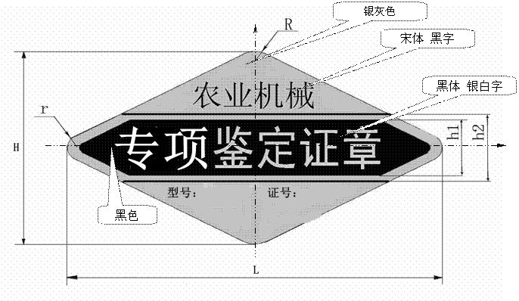
规格参数 单位：mm
参 数 | 大 | 中 | 小
L | 114 | 70 | 44
H | 61 | 按比例缩放 | 按比例缩放
h1 | 18 | 按比例缩放 | 按比例缩放
h2 | 21 | 按比例缩放 | 按比例缩放
R | 10 | 按比例缩放 | 按比例缩放
r | 5 | 按比例缩放 | 按比例缩放

附件7：
云南省农业机械试验鉴定证书变更申请表
产品注册商标、型号、名称（原证书） |  |  |  |  |  |  |  | 证书编号
可 变 更 的 信 息 项 及 代 码
代码 |  | 信息项 |  | 代码 |  |  | 信息项
A |  | 申请企业名称 |  | D |  |  | 产品名称
B |  | 生产企业名称 |  | E |  |  | 产品型号
C |  | 生产企业地址 |  | F |  |  | 注册商标
申 请 变 更 的 信 息
信息代码 | 变更前内容 |  |  |  | 变更后内容
申请单位 | （公章）
通讯地址
邮政编码 |  |  | 联系人
电 话 |  |  | 传 真
备 注 | 信息变更证明材料清单：  1、  2、  3、  ┇
收表日期 | 年 月 日
此表为企业有变更情况时填写，交云南省农业机械鉴定站

